Blockchain, quo vadis? Eine quantitative Analyse des Entwicklungsstandes der Blockchain in der Energiewirtschaft anhand Literatur- und Patentdaten
Themenbereich 4: Aktive Endkunden-/Prosumerpartizipation
Pascal Häbig ⁽¹⁾, Maximilian Schulz ⁽¹⁾, Michael Günkel ⁽¹⁾, Kai Hufendiek ⁽¹⁾
- IER Institut für Energiewirtschaft und Rationelle Energieanwendung der Universität Stuttgart, Heßbrühlstraße 49a, 70565 Stuttgart, www.ier.uni-stuttgart.de
Motivation und zentrale Fragestellung
Die Covid-19-Pandemie bestimmt das aktuelle Weltgeschehen. Deutschland verzeichnet für das Jahr 2020 einen Rückgang des Bruttoinlandsprodukts von 5 % [1] aber auch eine Reduktion des Stromverbrauchs sowie der Treibhausgasemissionen [2]. Gleichzeitig bieten Krisenzeiten auch die Möglichkeit für Innovationen und neue Geschäftsmodelle [3]. Eine solche Innovation, deren Anfänge in die globale Finanzkrise zurückreichen, ist die Blockchain-Technologie (BCT), die es ermöglicht, Transaktionen ohne Intermediär fälschungssicher auszuführen. Trotz des Hypes gelang der erwartete Durchbruch zur großskaligen Informations- und Kommunikationstechnologien bisher nicht [4, 5]. Mit dem vorliegenden Beitrag soll daher der aktuelle Entwicklungsstand der Technologie eingeschätzt sowie die bisherigen Forschungsschwerpunkte identifiziert werden.
Methodische Vorgangsweise
Zur Adressierung dieser Forschungsfrage gliedert sich das methodische Vorgehen des vorliegenden Beitrags, nachfolgend in Abbildung 1 visualisiert, in die Schritte Datenrecherche und -verarbeitung, Datenanalyse sowie Ergebnisauswertung. Im ersten Schritt wird eine umfangreiche Datenrecherche zu wissenschaftlichen Publikationen und internationaler Patentschriften durchgeführt, woraus eine Stichprobe mit knapp 1.000 Datensätzen resultiert, welche sich thematisch mit der Anwendung der Blockchain-Technologie in der Energiewirtschaft (EW) befassen.
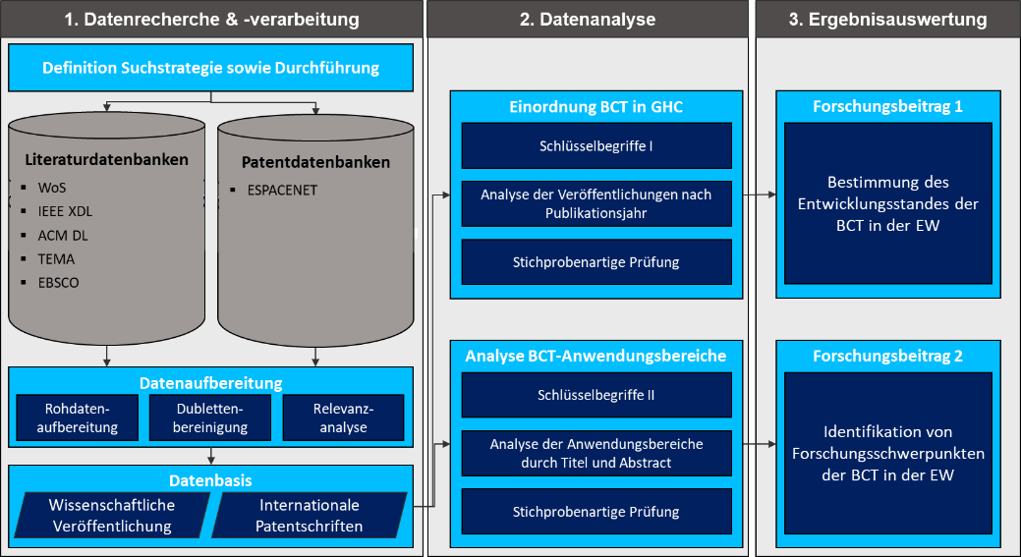
Abbildung 1: Schematische Darstellung der angewendeten Untersuchungsmethodik
Der zweite Schritt umfasst die bibliometrische Analyse der erhobenen Daten zur Bewertung des aktuellen Entwicklungsstands der Blockchain-Technologie sowie der Einordnung in den Gartner Hype Cycle (GHC) [6]. Dieser Ansatz gilt, neben klassischen qualitativen und quantitativen Methoden der Technologiebewertung, als ein etabliertes Instrument zur Identifikation branchenübergreifender Trends sowie der Einschätzung des Entwicklungsstandes einer Technologie. An dem Ansatz des Gartner Hype Cycle wird die Kritik geäußert, dass die Methodik undurchsichtig ausfalle. Der vorliegende Beitrag greift diese Kritik durch die Kombination einer systematischen Literaturrecherche mit einer textbasierten Analysemethode auf und liefert einen Beitrag zur höheren Transparenz und Nachvollziehbarkeit der Einschätzung. Nachfolgend werden in einer nachgelagerten Analyse Forschungsschwerpunkte sowie bisher nicht adressierte Forschungsbereiche aufgedeckt. Dadurch ist eine Einschätzung möglich, welche Bereiche zukünftig als vielsprechend für eine Anwendung der Blockchain-Technologie in der Energiewirtschaft gelten.
Ergebnisse und Schlussfolgerungen
Eine erste Auswertung der Literatur- und Patentdaten zeigt, dass die Ergebnisse der Blockchain-Forschung und -entwicklung in der Energiewirtschaft im Jahr 2017 begannen und seitdem die Anzahl der Publikationen ansteigt. Gemessen an den ansteigenden Forschungs- und Entwicklungsaktivitäten, widerspricht die Einordnung der Blockchain-Technologie des vorliegenden Beitrages in den Gartner Hype Cycle den bisherigen Veröffentlichungen des Forschungs- und Beratungsunternehmens Gartner [7].
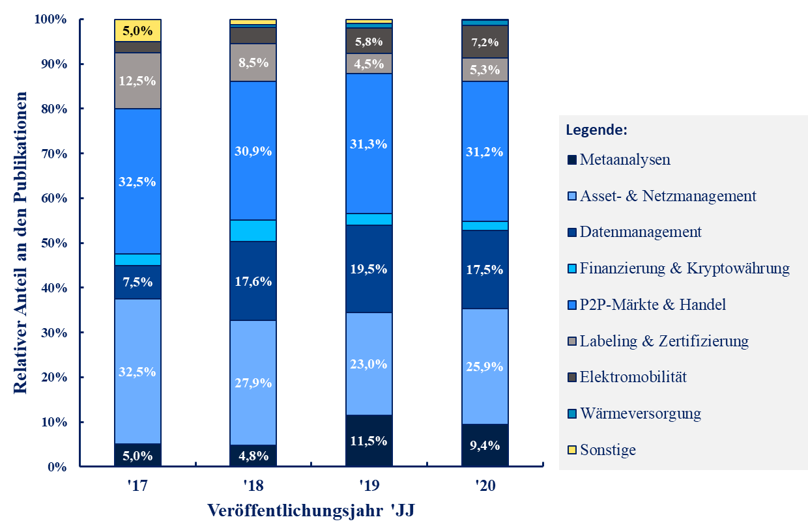
Abbildung 2: Erste Ergebnisse der Untersuchung der Forschungsschwerpunkte zur Blockchain-Technologie
In Abbildung 2 sind diese ersten Ergebnisse der Untersuchung der Forschungsschwerpunkte zur Blockchain-Technologie in der Energiewirtschaft dargestellt. Es zeigt sich, dass die zentralen Forschungsschwerpunkte die drei Anwendungsbereiche „P2P-Märkte & -Handel“; „Asset- & Netzmanagement“ sowie „Datenmanagement“ sind. Die Forschungsaktivitäten des Anwendungsbereichs „P2P-Märkte und -Handel“ scheinen vergleichsweise weit fortgeschritten zu sein, und lassen auf Grund der Anzahl an Pilotprojekten auf einen hohen Anwendungsbezuges schließen.
Trotz der zunehmenden Anzahl an Veröffentlichungen zur Blockchain-Technologie kommt der vorliegende Beitrag zur Einschätzung, dass sich die Technologie weiterhin in einer frühen experimentellen Phase befindet. Es existieren zwar einige Pilotprojekte, allerdings noch keine großskaligen oder marktreifen Anwendungen, die kommerziell betrieben werden. Ein disruptiver Wandel der Energiewirtschaft durch die Blockchain-Technologien ist aktuell daher nicht absehbar, auch wenn die Anwendungsbereiche „Asset- & Netzmanagement“ und „P2P-Märkten & -Handel“ im Feld erprobt wird.
Keywords: Blockchain, Gartner Hype Cycle, Literatur- und Patentdaten, Bibliometrische Analysen
Literatur
[1] | DESTATIS (2021): Bruttoinlandsprodukt für Deutschland 2020. Statistisches Bundesamt. Wiesbaden.
[2] | Smard (2021): SMARD - Strommarktdaten für Deutschland. Hg. v. Bundesnetzagentur für Elektrizität, Gas, Telekommunikation, Post und Eisenbahnen (BNetzA), Bonn.
[3] | Archibugi, D., Filippetti, A.und Frenz, M. (2013): The impact of the economic crisis on innovation: Evidence from Europe. In: Technological Forecasting and Social Change 80 (7), S. 1247–1260.
[4] | Andoni, M.; Robu, V.; Flynn, D.; Abram, S.; Geach, D.; Jenkins, McCallum, P.; Peacock, A. (2019): Blockchain technology in the energy sector: A systematic review of challenges and opportunities. In: Renewable and Sustainable Energy Reviews 100, S. 143–174.
[5] | Corusa, A.; Predel, J.; Schöne, N. (2020): Eine Marktübersicht der Blockchain in der Energiewirtschaft. Hg. v. Technische Universität Berlin. Berlin.
[6] | Blosch, M.; Fenn, J. (2018): Understanding Gartner’s Hype Cycles. Hg. v. Gartner Inc. Stamford.
[7] | Gartner Inc. (Hg.) (2019): Hype Cycle for Blockchain Technologies, 2019. Online verfügbar unter https://www.gartner.com/en/newsroom/press-releases/2019-10-08-gartner-2019-hype-cycle-shows-most-blockchain-technologies-are-still-five-to-10-years-away-from-transformational-impact, zuletzt geprüft am 05.05.2021.

+49 (0) 711 685-60901, pascal.haebig@ier.uni-stuttgart.de
+49 (0) 711 685-87825, maximilian.schulz@ier.uni-stuttgart.de
+49 (0) 711 685-87801, kai.hufendiek@ier.uni-stuttgart.de

